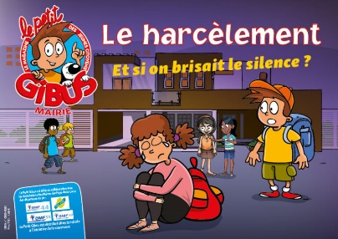

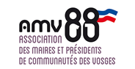
Bulletin d’abonnement
au magazine Petit Gibus
Année scolaire 2026/2027

Partenaire des maires depuis 1987
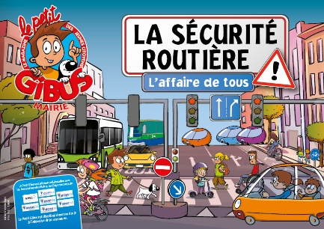
A renvoyer avant le 30 septembre 2026



MAGAZINE PEDAGOGIQUE CITOYEN POUR LES CM1 - CM2 CONSEILS DE JEUNES
1,60 € TTC LE MAGAZINE
LIVRÉ EN MAIRIE OU À L’ÉCOLE
FRAIS DE PORT GRATUITS À PARTIR DE 20 EXEMPLAIRES

Collectivité Cliquez pour remplir
Adresse complète Cliquez pour remplir
SIRET (obligatoire) Cliquez pour remplir
Téléphone Cliquez pour remplir Email Cliquez pour remplir
Personne à contacter Cliquez pour remplir

3 nouvelles thématiques retenues par les Directeurs d’Associations de Maires pour 2026/2027 :
- À table avec Petit Gibus ! Bien manger, c’est la santé (novembre 2026)
- Les médias. Dans les coulisses de l’information (février 2027)
- Mission secours ! Réagir vite et bien (mai 2027)
Informations, abonnement et précédentes publications à retrouver sur le site : www.petitgibus.com

☐ M’abonner * ou renouveler mon abonnement et commander Précisez le nb exemplaires par trimestre scolaire
☐ Désabonnement / supprimer mon abonnement
* Abonnement soumis à tacite reconduction et résiliable à tout moment (cf : Conditions générales de ventes, article 4)

Règlement :
☐ Sur facture à chaque parution
☐ Sur facture annuelle des 3 numéros en janvier 2027

Date : Cliquez ici pour remplir Signature et cachet :

Merci de bien vouloir adresser ce bulletin par mail ou par courrier avant le 30 septembre 2026 à :
AMV 88 - 8 rue de la Préfecture - 88088 EPINAL CEDEX 9
Téléphone : 03 29 29 88 24 - Mail : amv88@vosges.fr ou ncailloux@vosges.fr

